这一讲 是memcached

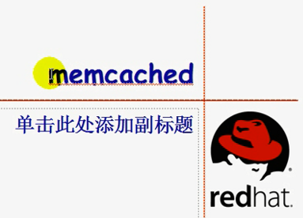

Memcached 本身就是一个键值存储的服务器

比如给一个键 jerry 根据jerry就可以找到对应的值

如果键名一样就会覆盖以前的值 或者拒绝接受新的key对应的值

如果要把http协议的web对象缓存到memcached中 应该使用什么当做键？

 使用URI当做key 这个uri对应的页面当做值

期望的是 把key value存储下来

Memcached是一个CS的客户端 服务端的程序 双方基于某种进行协议进行通信

1. TCP-IP 支持长连接 从缓存中获取 每次都是都是三次握手 非常麻烦
2. UDP

这两个都要接收报文 ----- 这就需要Memcached监听在某一个套接字 否则无法接到请求

Memcached而言 客户端要发一个命令 服务端接收这个命令 然后处理这个命令



FTP怎么做的？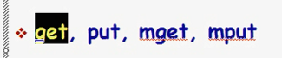

这种协议 发送的命令非常简单

如果像服务器发送比较复杂的指令 是不太可能的 ----获取某个文件 同时看看这个文件的时间对不对 不对 就不要

这种协议都是**基于文本的简单协议** simple protocol

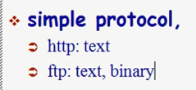

http都是基于文本的

ftp有两种 基于文本 和 基于二进制 有两种传输格式

作为memcached的客户端 发送指令 使用文本编码 还是二进制方式编码？

二进制 效率 安全好一点

文本 处理机制简单

此前曾经使用telnet 中 使用请求报文 测试HTTP协议

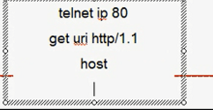 ----写完host 然后连续回车两下 就可以获取资源了

telnet可以直接做测试

但是 非文本的协议 就要使用专业的客户端

Memcached早期使用的是文本协议 现在也支持二进制格式

除此 为保证处理机制简单 ---- 协议发送的时候 为了简单 不使用xml格式 ---- 如果支持xml格式 那么 c s都要有xml引擎 这样 就麻烦了 与memcached高效的宗旨相违背

Memcached本身是缓存服务器 但是 本身无法决定缓存任何数据 ---- 也就是 存储是服务器端存储的 但是 存储谁 怎么存储 什么时候过期 都是客户端决定的

---- 所以要提供键名 缓存时长 缓存大小 缓存标志位 等等

比如存储hello 只存储60s 谁清除？----- 服务端清除

Memcached的缓存管理是基于lazy模型 ------ 也就是 如果服务器上有空间 无论你过不过期 我都不清除 只有实在找不到地方用了 我再来清除

 惰性清理机制

也是基于最近最少使用 ----- LRU来清理缓存



如果缓存空间不大 但是缓存的数据量非常大 ----- 就会出现缓存抖动的现象 ----- 存了清理 清了存

有些时候 缓存空间很大 由于存储的数据会导致雪崩 可能的就是缓存空间过小 等等

一定要建立的概念：Memcached仅仅是缓存服务器 ---- 缓存 就并不保证持久存储 ----- 缓存没了 不影响数据本身 但是 会影响业务本身

Memcached如何实现数据存储的？

Memcached服务器尽量使用内存来缓存数据 ----- 所以 Memcache又是一个内存缓存服务器 ---- 把所有的数据都放到内存中 ---- 实际上Memcache存储数据的时候 有一个上线和下限 ----- min 48B max 1M

我们存储的数据大小未必一致

Index.html ---- 10K

Test.jpg ----34k

我们要存储这两个数据 该怎么存？---分配足够的空间

但是 我们要到缓存中查找这个对象 必须知道这个缓存对象的起始缓存地址 和终止缓存地址 ---- 当做独立的单位进行管理 ---- 一会 过时了 时间长了 就会产生碎片

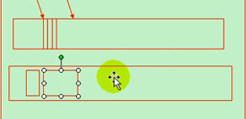 ----- 有了大量碎片以后 不好进行继续申请大的空间 这样 Memcache的性能就会下降

有时候 数据没有过期 也需要手动进行清除 ------ 数据就是要频繁建立 删除 由此 不停地 快速 完成数据的申请 释放 ---- 大量数据的时候 这种申请 释放 也需要大量的时间

---- 如果 不这样 会导致 大量的碎片 ---- 导致Memcache进程运行的时候 会非常非常慢

----- 刚开始没问题 后来 时间一久 就会拖慢整个系统

================== 解决内存碎片问题

Linux内核引入两种机制 来解决内存碎片的问题

(1). Buddy system ---伙伴系统 -----是实现整个内存中 以页面的方式管理内存的时候 有足够大的内存可以分配 ====== 避免内存外碎片 ---- 也就是内存页之间的碎片

在内核管理的时候 物理内存是以页面的方式来申请和分配的

X86 x64 一个内存页面大小默认是4KB 一会分配一个4KB 一会分配一个4K 这样 时间长了 就会出现问题 ------ 和Memcache的碎片问题一样

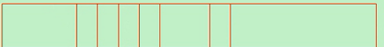

突然需要10M左右的空间 突然间找不到

----- 为了避免这种情况 buddy system将邻近的 空闲的内存页面 合并成一个大的内存空间 ----- 这样就避免了内存外碎片 --- 也就是内存页之外的碎片

(2). Slab allocator ----slab分配器

有些数据不大 根本不需要一个page的内存空间 ---- 一个文件的元数据 大概128B 这样给4KB会巨大的浪费 --- slab allocator 就会实现分配好这样大的空间 随时给需要的进程或者对象使用 而且 使用之后 也不会销毁 ---- 随时重复利用

比如 会实现吧4KB分成128B 使用完之后 就释放掉 ---- 这样内存就不需要再次准备

其实操作系统有众多的内存数据结构 都需要这种方式

每一个进程 有一个进程描述符 等等 ----- inode和进程 是完全不同的数据结构

---- 这样allocator 为每一种数据结构 事先准备好了

所以 slab allocator中 就是已用的 和 空闲的

到底一下子准备几个page 不同的os不一样 但是 一定是从页面的开头开始使用 一定是页面用完了 再放到第二个页面

所以memcached可以使用512MB内存

然后对Memcache进行分片 ---- 分多大片？因为缓存大小是不同的

---- 分片的时候 是充分考虑到各种数据大小的

比如分一堆48 分一堆120 等等

如果要存入20K的 只能找一个48KB 但是后面28KB就浪费的 ---- 一定是找最近的 最省的

早期Memcache是2倍增长的 ---- 浪费的空间

现在使用增长因子来定义 我们从48开始 --- 定义增长因子是2 ---- 下一个就是96K

一共能翻多大 --- 取决于你的整个内存空间的大小

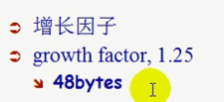

这样就分了一大堆 ----- 每一堆 叫做slab class ----- 每一个都可以存储数据 叫slab trunk

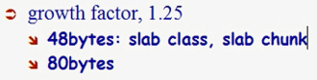

==== 所以 Memcache一启动 就申请来自己需要的缓存的大小 然后 就把各种大小的数据存储块划分好 有必要的时候 就按需存储到最佳匹配的小格子中

------- 如果存满了 就请求 否则 就算过时 但是 lazy模型 也不清除

Memcached还是一个分布式的缓存服务器 但是 之间却不通信

----一个memcached不能缓存过多的数据

比如app server很多 ----- 应用服务器池 ----- 并且都需要用到数据库

为了加速mysql服务器的性能 可以加多个Memcache

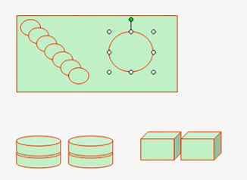

因为memcached是分布的 ---- 轮流使用这两个Memcached

但是 轮流算法 要在客户端完成 ----- 这个Memcached的分布式 不需要相互通信 不需要监控对方的心跳 什么都不需要 ---- 谁来负责监视？ ---- 要客户端调度

但是 不太合适使用lvs进行调度 ----- 规模很小的时候 完全可以在应用程序中处理调度

如果nginx也能理解Memcached服务器 所以 nginx可以实现多台服务器的调度

可以对key本身做运算 得到一个唯一值 然后除以Memcached的总数 然后 余数的结果一定能映射到某一台服务器

下一次 获取数据的时候 把这个键 获取一下唯一值 除以总数 就找到数据所在的服务器

这种方式有一个巨大缺陷：

加入有4台服务器 有一台挂了 要把这个服务器拿掉了 但是 这样刚才是/4 找到对应的机器 现在是/3 ---- 这样大量缓存就失效了 ----- 大面积缓存失效了 ------- 如果服务器不够用加了一台 整个缓存中大量失效 ======= 这个算法使用起来很简单 但是非常严重问题

----- 有一算法：一致性hash

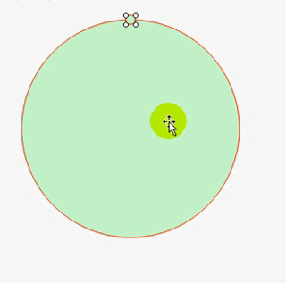 ----- 有一个环 上面有几个点 散列的点 但是是挨着的 连续的 彼此之间是离散的 范围是从0到2^32 这样足够多 足够多

然后你有几个服务器 就对应在环上面 的某一个位置 放一个服务器

比如在第一位上面放一个服务器 200位放给服务器

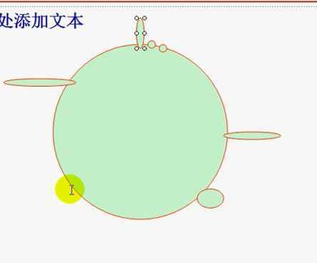

很多数据的时候 如何缓存？

仍然对这个数据的key取hash离散值 可能就落到某两个服务器之间 ----- 使用某一个键的校验码计算结果 然后除以2^32取余 ------ 很可能落到任何一个位置 ----- 缓存到哪一个服务器上？

按照顺时针找到一个最近的服务器进行存储

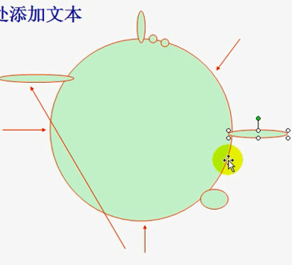

一旦3号服务器挂掉了

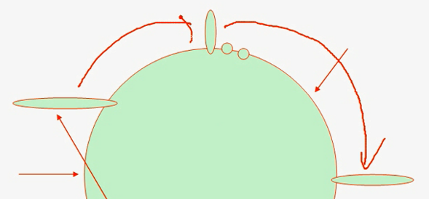 ---- 这两段的的缓存数据是没有影响的 但是 右半边两端的数据 是有影响的 ------- 所以 增删服务器 是局部的 不像取余数 牵一发 动全身

这个hash一致性算法

这种算法 在客户端管理多台Memcached

所以 只要知道memcached在内存中缓存数据 并且已经把空间分成特定大小的slab trunk 即可 ----- 每一个存放数据的 就是slab trunk

又是基于hash来存储的 所以 按照前面说的 是O(1)的

Memcached本身是liveJournal



Memcache只适合存储kv ----- memcached是cache 不是store 但是mysql是一个store

支持的数据结构非常简单

Memcache非常流行 并且众多的客户端都支持Memcached

Memcache

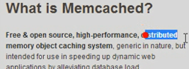

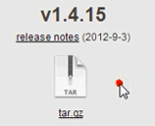

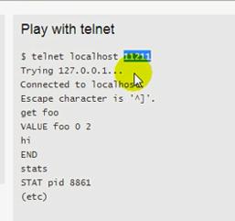 ----- tcp udp都是可以的

直接编译安装就可以的

Memcached本身就是事件驱动 利用了libevent库 ---- 能够提供event driven这样的库 就是libevent

Linux上面 红帽5 6

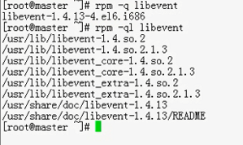

Libevent就是提供事件驱动的

现在的libevent更新

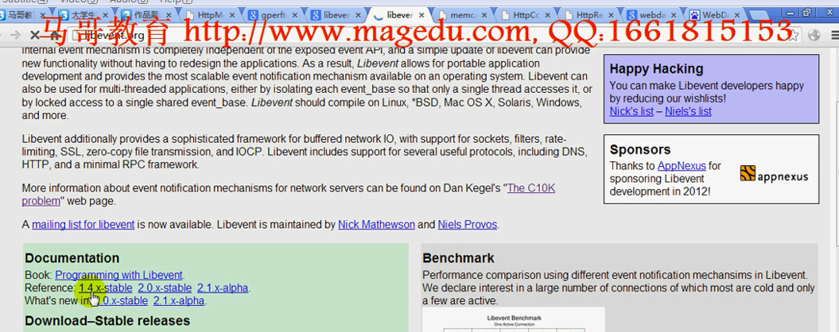

可以使用1.4 2.0或者2.1 2.1是开发测试版本

现在用的是红帽6.4系统

编译libevent 就是configure make make install

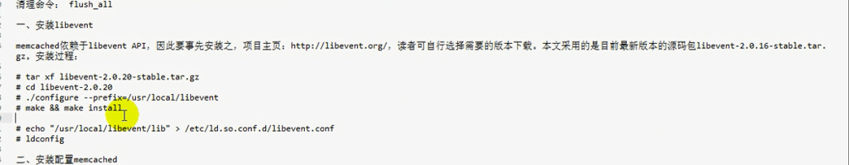

如果使用

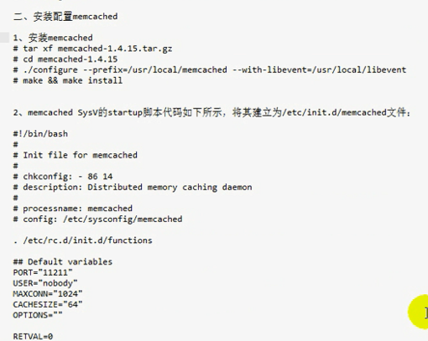

可以编译安装 也可以用rpm安装

如果需要rpm安装 需要到一个网站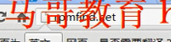

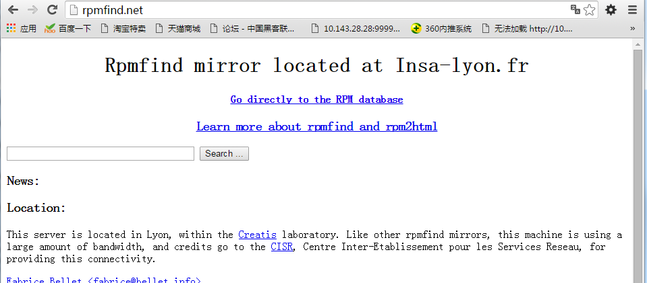 这里面来查找rpm

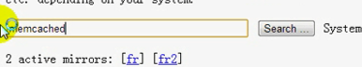

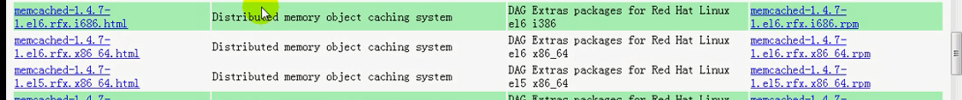

这个是1.4.7

想找老的 自己手动编译安装

首先确保libevent一定要装上

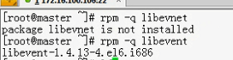

到服务器上面下载源码就可以了

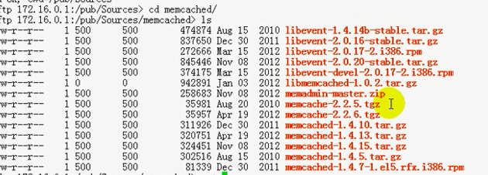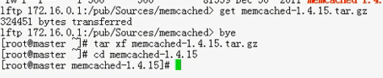

configure的时候 指定安装位置

很显然使用单独安装目录



安装每一个文件 看一下选项

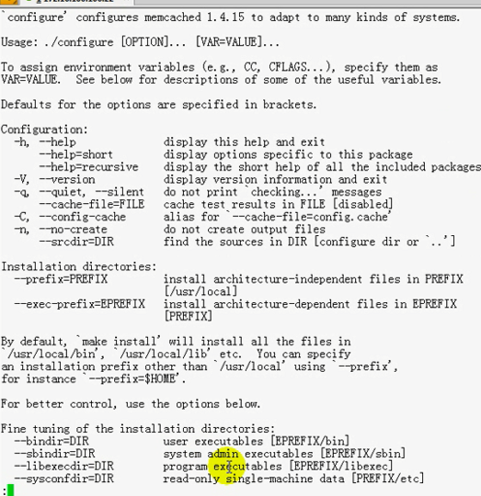

Memcache早期不能实现认证 还可以使用明文密码方式认证 所以 要安装这个ssl开发库

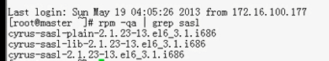

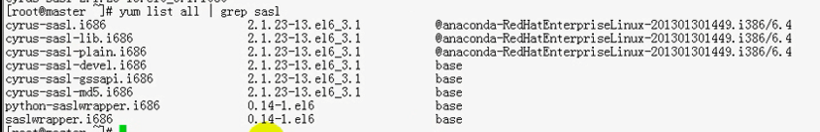

没有安装

安装sasl

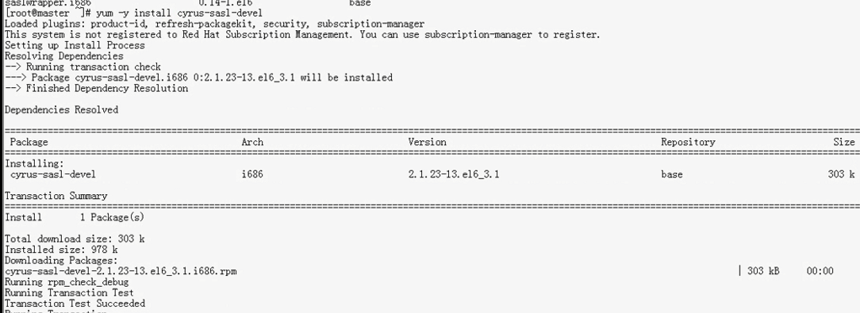

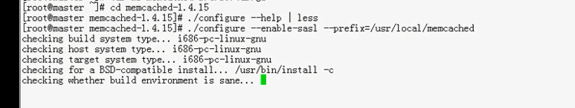



Lib的开发库没装



装到哪里呢？

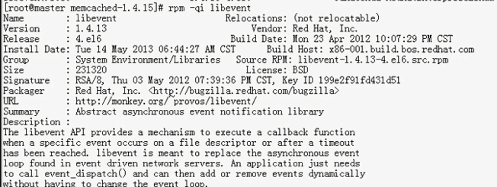

默认情况下 会安装到/usr/下面

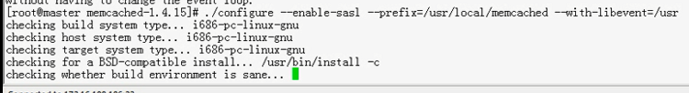



所以 我们只能自己安装libevent

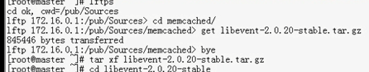

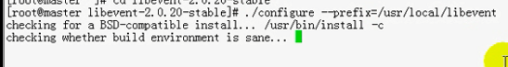

Make&&make install

编译的时候 看看Libevent

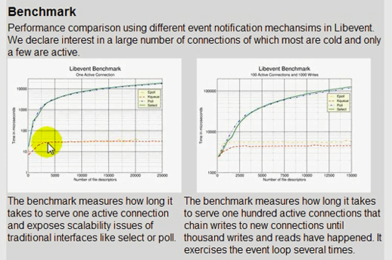

Libevent是一个API 不是软件 不是应用程序

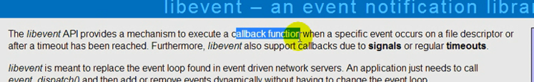

我们说了 事件驱动的IO必须要能够完成回调**

内核的某个数据完成 直接通过回调函数通知给进程 ----- 实现AIO的一个环节



所以libevent在解决了C10K文件 提供了epoll的解决方案

Glibc中的自带的框架库 性能好很多

很多高性能编程中 直接使用libevent

Make make install



Memcached启动的时候 有很多选项

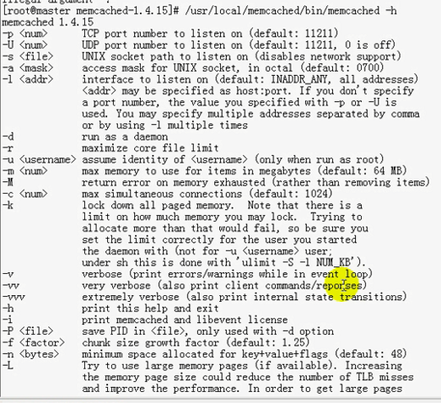



默认的端口号都是11211 如果UDP的设置为0 表示关闭UDP 仅仅在TCP上面提供服务

-s 如果本机通信 可以把memcached监听在某一个套接字上面 -----可以利用近似共享内存方式进行能通信



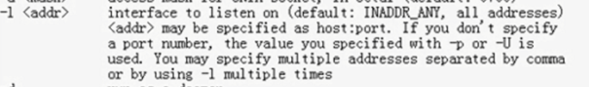

如果一个机器多个地址 可以使用-l进行监听

 --- 后面说



这个是以哪个用户进行运行

======== memcached的关键选项 =========

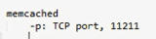



以MB为单位制定memcached可以使用的最大内存空间

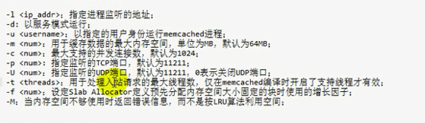

linux对于线程支持很有限 所以不用关心

这个很关键

-n 

这个是增长因子开始的最小大小 --- slab trunk 单位是字节



制定PID文件

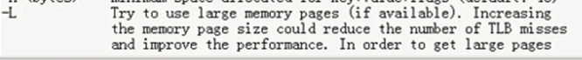

-L 使用最多的内存空间

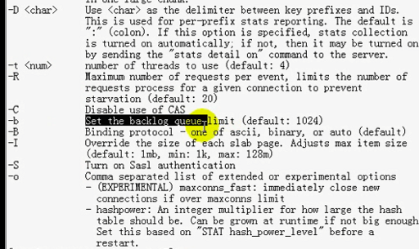

这个是启用sasl的认证功能

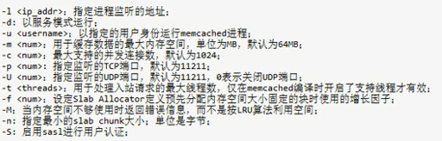

现在启用memcached

-d运行在后台

如果不加d 直接使用-v 可以看到增长过程的





Root用户不允许

添加用户

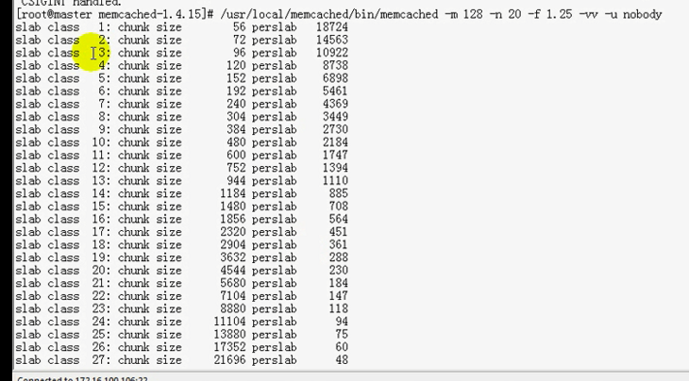所以 你指定了20 太小了 人家不乐意 所以 最小是56开始增长的

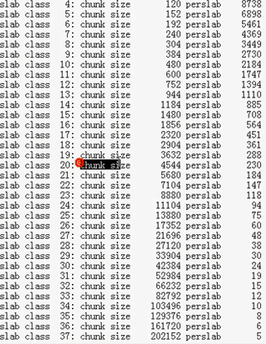

这就可以看到增长因子

换一个增长因子

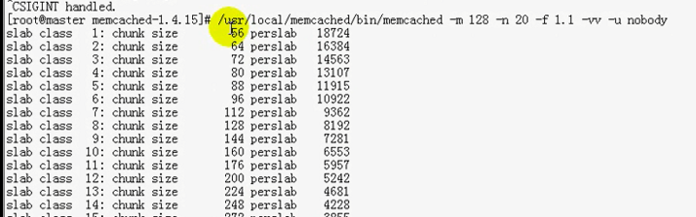

1.1增长也是了不得的

------ 下面后台运行 -d

启动之后 使用netstat –tunlp

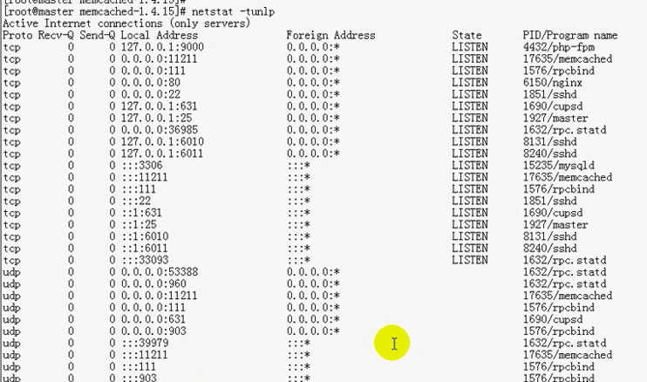 



这样 TCP的UDP的11211都启动了

现在联系一下memcached



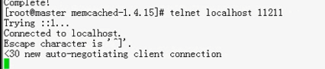

使用help

使用stats显示当前状态

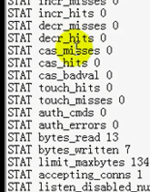 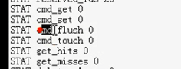 ---- 可以看到 cmd_get 这个是命中的次数 get_missess是未命中的次数

====== memcached的常用命令 ====

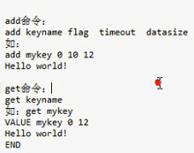

add是添加新键 set表示修改一个键

hello是五个字符 所以 大小是5

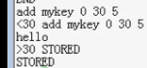



由于hello太短了 可以追加

append 和 prepend等命令

请问 30s之后 这个key能找到么？ ------ 因为memcached是lazy模型的 所以 不到没有空间 是不会清理 ---- 不会清理不代表不失效

因此在超出有效期 不会返回值 只是在内存中没有删除

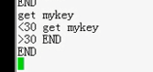

使用flush_all命令 清空缓存

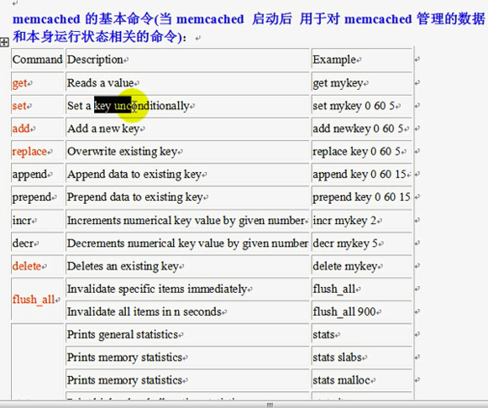

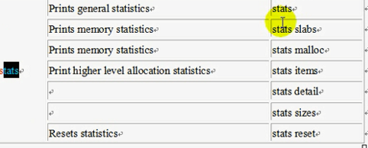

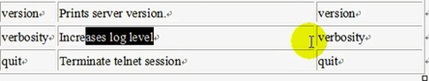 ----- 有一个文档

这时候memcached就可以工作了

每一次使用这种方式的方式过于简单 本身不复杂

要想让php支持memcached

Php编程 调用mysql_connect 来连接memcached

使用应用程序 来调用客户端库

库是供二次开发使用的

但是memcached是没有什么客户端的

所以 php或者c要为每一种语言 提供一个客户端库

Perl在利用Memcached的时候 cache::memcached ---- client

Php 安装有一个扩展

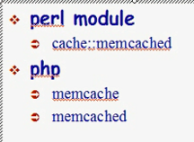 ----- 有两个扩展库 memcached功能强大 好用

C/C++使用的是libmemcached

提供了C ++ C的调用接口

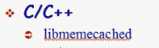

这个libmemcached提供了一堆命令行工具

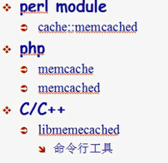

除此之外memcached的服务器 有一个基于web的管理界面

Memadmin 安装上LAMP之后 安装一下这个工具

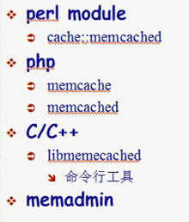

------ 下一次如何启动Memcache？

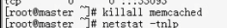

提供启动脚本

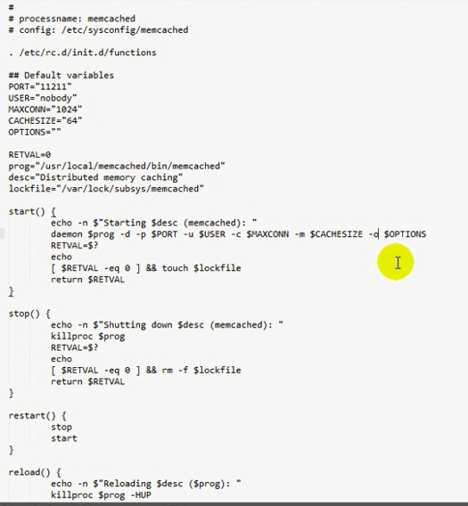

最大并发连接数

-O指定额外选项

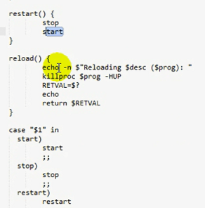

如果想改成别的参数 1024太小

这个脚本可以接受配置文件

我们写一下这个脚本

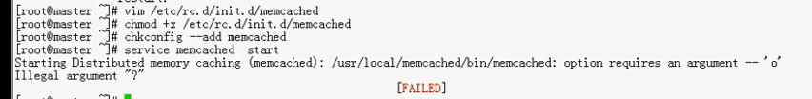

修改

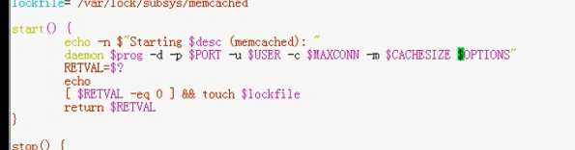

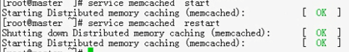

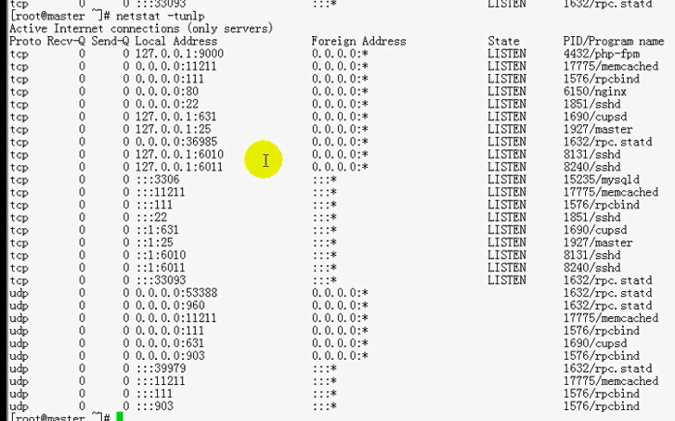

现在想使用更大的内存空间 提供配置文件就可以了



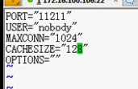

如何生效？

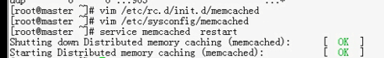

编辑source





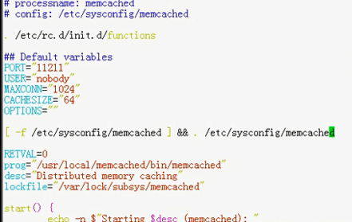

现在看内存多大

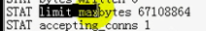 64M

重启

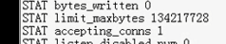 128M 说明配置生效了

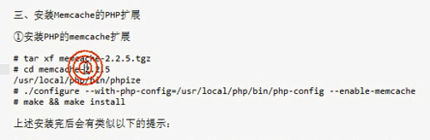

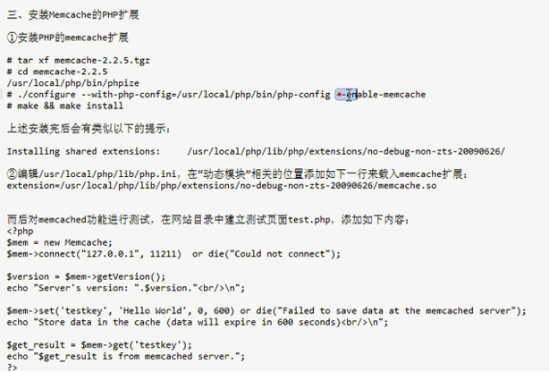

我们的php安装的时候 开启memcache

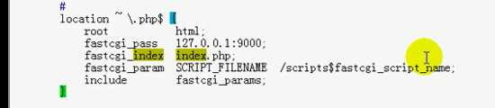

然后本机的9000端口已经监听

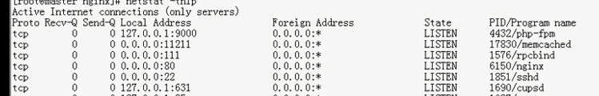

重新reload php

修改主页的位置

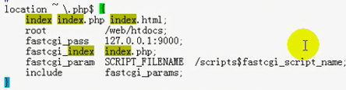

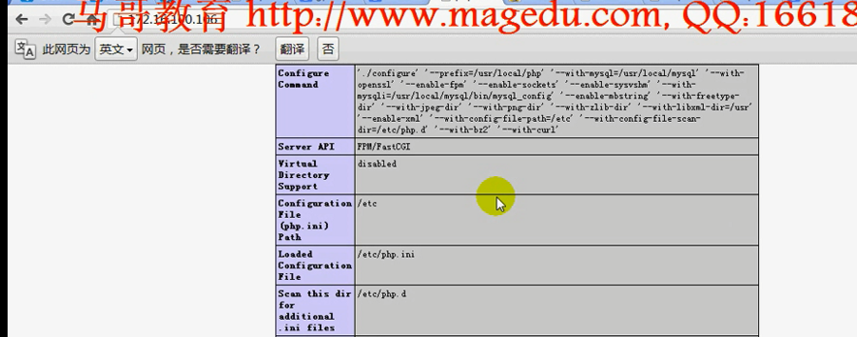

下载memcached php的客户端



解压缩

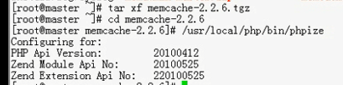

先执行phpize

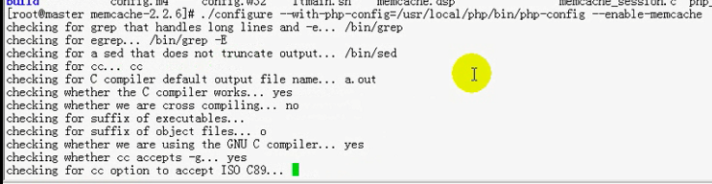

Make && make install

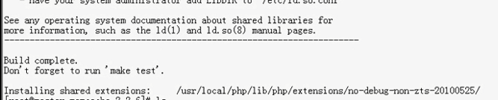

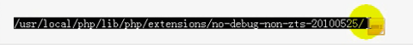

【如果没有安装php的memcache扩展 memcache-admin就没有办法使用 我们的199服务器的版本php版本太低 无法进行

下载的还有一个windows版本的

】

这个路径很关键

没有这个路径



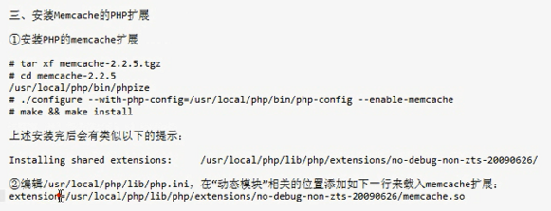

编辑 lib/php.ini

确保这个路径有这个so

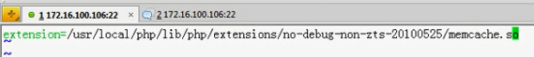

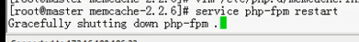

再看主页

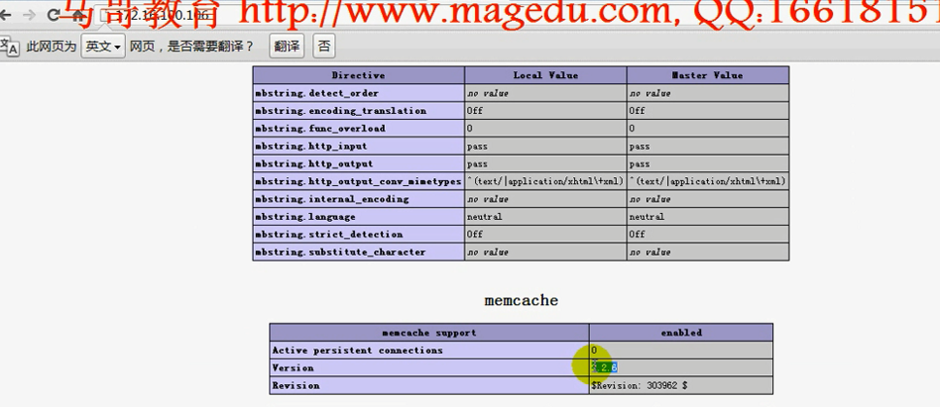

就有这个memcached的扩展 表名当前php支持memcached

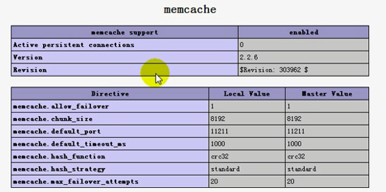

有一个测试脚本

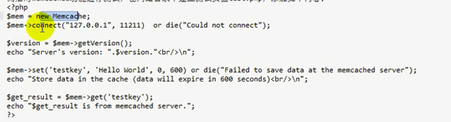

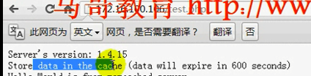

看一下

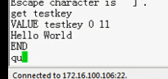

这样php可以使用memcached

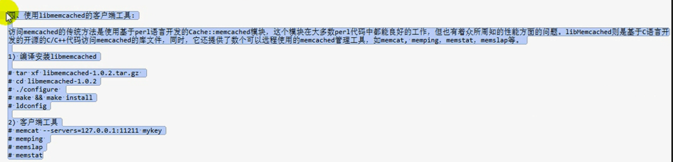

--------- nginx整合 memcached------

Nginx把请求的数据直接放到memcache中

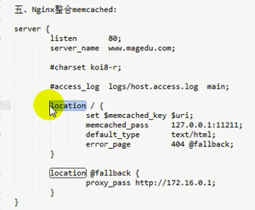

 调用后面的指令

---- 这个表示使用uri作为key

Value的类型 默认是text/html

如果没找到

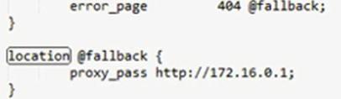

------ 这样配置完毕之后 nginx缓存的数据就缓存到memcached中了 自己就不再缓存了

------ 其实nginx的缓存缓存在磁盘上 性能一般 所以可以缓存在Memcached

如何让php的session保存在memcached中

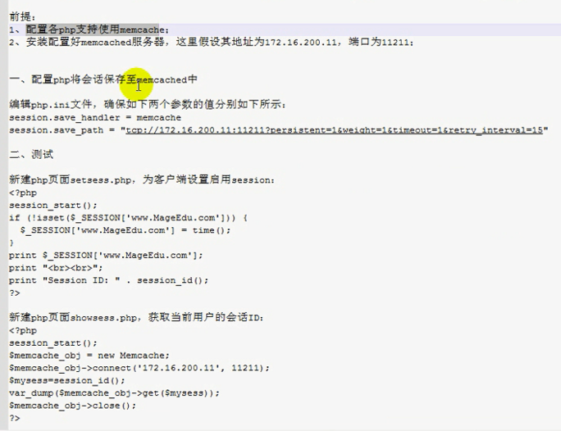

使用持久链接

会话信息保存的位置

编辑php.ini

找到和session相关的内容

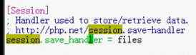默认使用文件保存session

目录没有给出 很有可能保存在php自身目录下

修改如下：

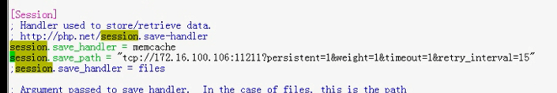

之后

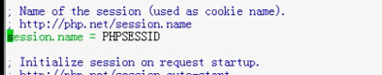

这个名称记住

PHPSESSID

重启php

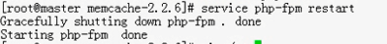

提供一个测试页

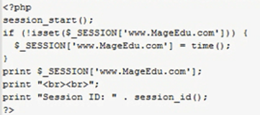

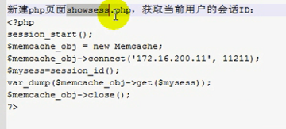

设定session

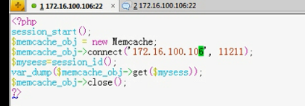

先生成一个session

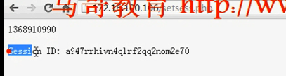

从memcached中获取一个session

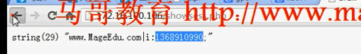

获取的结果是一样的

Memcached不允许一下子查看每一个key的每一个值

不允许你把所有的东西列出来 你去选择的

确保使用showsession.php的时候 结果是一样的

如何实现将php的会话信息放在memcached中 这比nginx直接把这个缓存在本地要快

安装memcached-admin



Unzip 





进去下 vim config.php

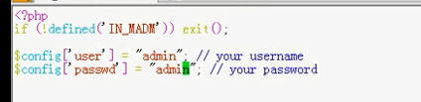

默认的用户名和密码都是admin

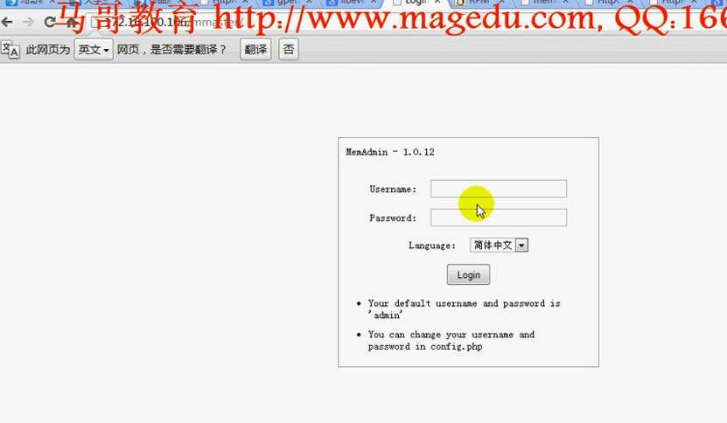

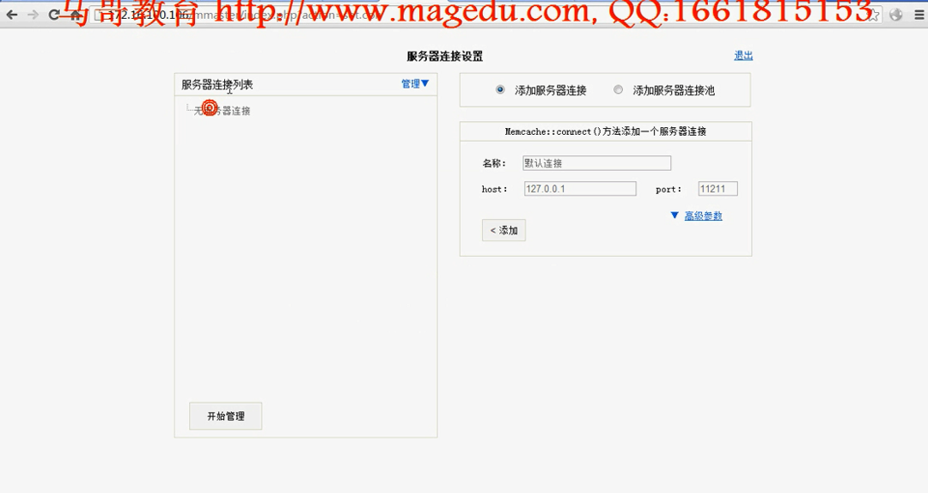

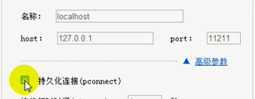---- 持久化链接表示 我的tcp链接一直连着 否则发送过去之后 tcp链接就断开了

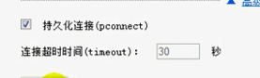

点进去

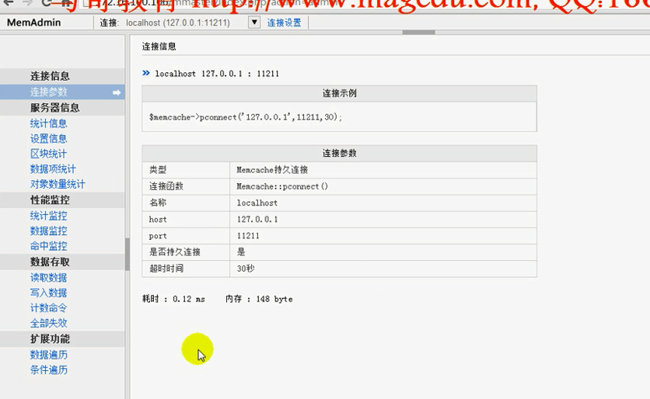

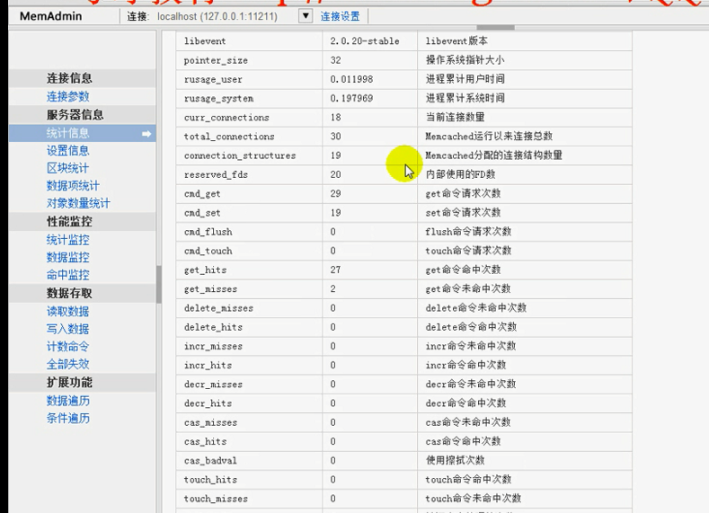

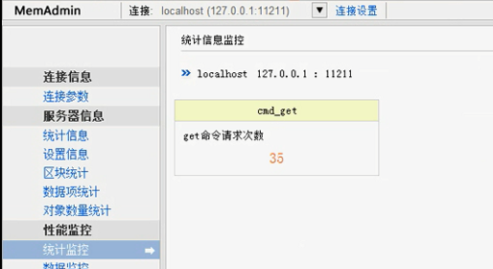

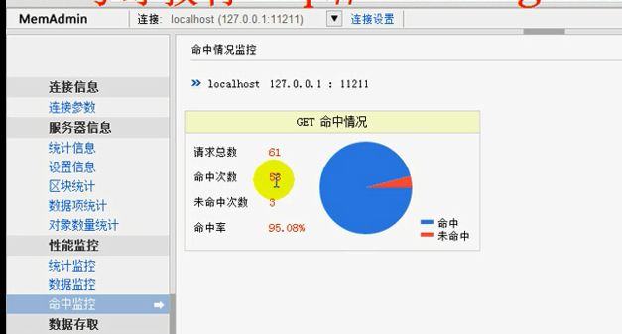

这个够直观

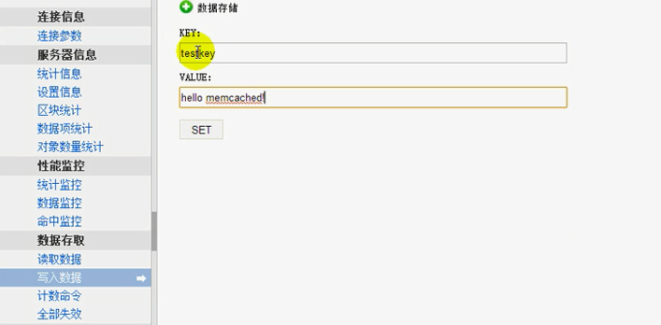

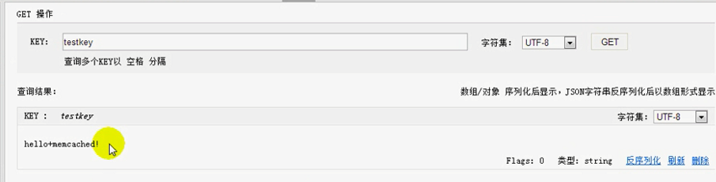

Memcached可以做计数器【但是 没有锁 这样 就会出现问题 ---- shuaji有过这个问题】

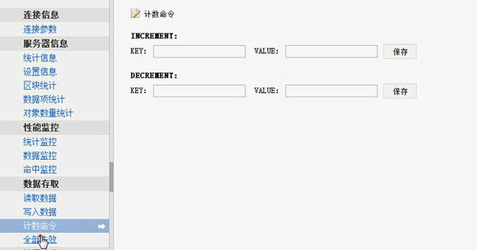

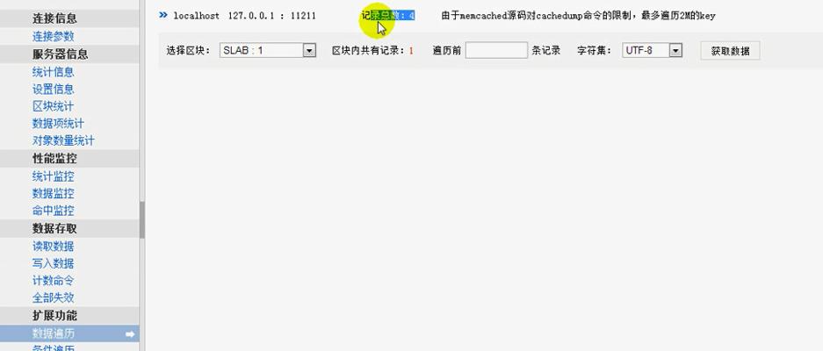

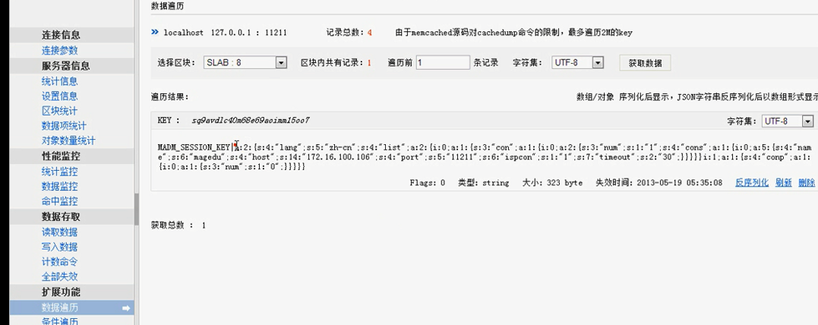

因为是持久链接

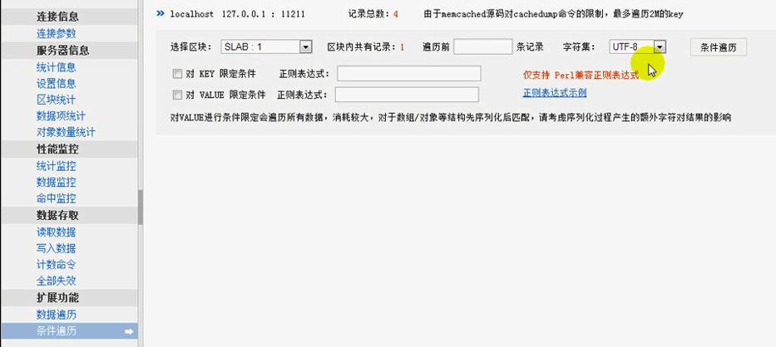

这个是php批量获取的key 不是memcached本身的功能

每次看命中率有多高 这样打开不是很爽 可以安装zabbix

====== ha proxy ======

Nginx  还有就是web server

Nginx的反向代理：单个URI代理到后端服务器 URI本身可以使用正则表达式

可以使用uri实现 或者rewrite

使用proxy_pass和使用rewrite有什么区别？--- 自己思考

反向代理 还可以使用upstream ----- 将一组后端计算机定义为集群

指定负载均衡的算法

IP_hash ----实现将同一个客户端地址 挑选到后端服务器 从此请求一定被定向到后端主机

Least_conn ===== 后面是HAProxy的内容 暂时跳过

【nginx】